Как правильно подобрать жалюзи в комнату с учетом цели использования
Установка жалюзи в комнате у большинства ассоциируется с окнами. Модные тенденции предполагают размещение легких раздвижных конструкций в необычных местах. Дизайнеры оценили преимущества мобильных перегородок, активно применяют для реализации разных задач.
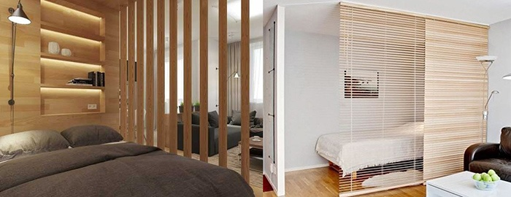Жалюзи для зонирования комнаты.

Для чего используют межкомнатные жалюзи
Конструкции устанавливают в жилых комнатах и офисах, подсобных и технических помещениях. Ими зонируют пространство, декорируют дверные проемы, маскируют отдельные элементы.

Зонирование помещения
Для разделения помещения не приходится возводить перегородки, навешивать двери. Между пространствами создается легко преодолеваемый барьер, частично приглушающий шумы. В офисе обеспечивается комфорт сотрудников без создания отдельных кабинетов.
В доме образуется частично изолированное пространство для удобной работы, отдыха и других целей.
Жалюзи не утяжеляют интерьер, хорошо сочетаются с мебелью любых стилей.
С помощью раздвижных жалюзи:
- создают спальный уголок в однокомнатном помещении;
- отделяют прихожую от гостиной;
- изолируют рабочее место;
- разграничивают унитаз и ванну в санузле;
- устанавливают, чтобы разделить балкон.
Вариантов больше перечисленных: подвижные шторы устанавливают везде, где нет возможности или необходимости возводить перегородки для создания изолированной зоны.

Декорирование проемов
Вместо установки дверей в проемах монтируют жалюзи. Преимущественно используют вертикальные конструкции. Подбором цвета, фактуры, размеров создают оригинальный декор любого проема. Учитывая особенности интерьера, выбирают конструкцию. Производят изделия из алюминия, пластика, тканей, используют бамбук, бисер, нитки и другие материалы.
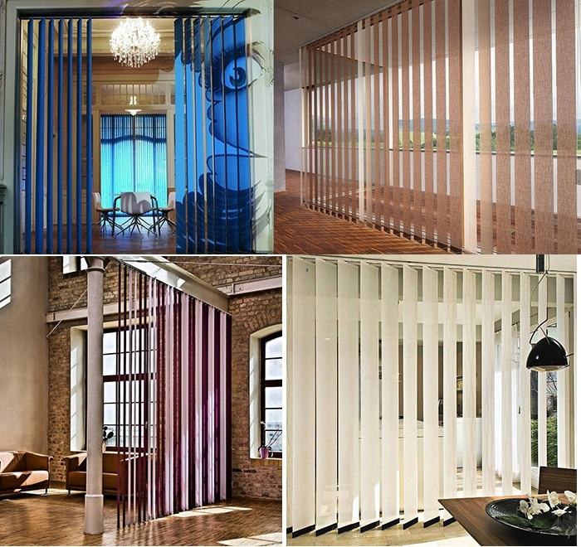Варианты использования жалюзи в помещении.

Маскировка ниш
В квартире много мест, которые хочется скрыть: различные ниши, встроенные шкафы, полки. Чтобы замаскировать стояк, устраивают короб, но раздвижные шторы - более легкий вариант. За ними в офисах скрывают архивы, канцелярские принадлежности. Дома прячут несезонную одежду, обувь.
Преимущество легких подвижных жалюзи для таких целей по сравнению по сравнению с дверью:
- экономия площади;
- легкий монтаж;
- вентиляция ограниченного пространства.
Последнее обстоятельство важное: если закрыть нишу наглухо, внутри образуется затхлый запах от хранящихся вещей.
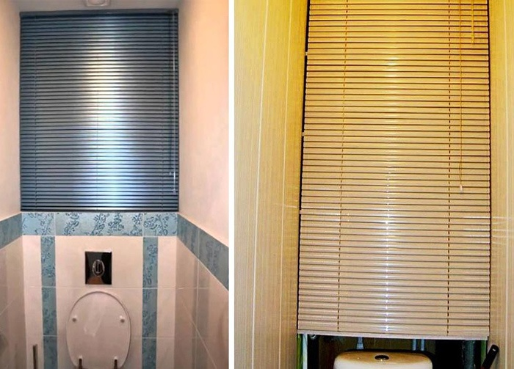Прекрасное решение для декорирования потайных мест.

Виды жалюзи для комнаты
Существует 2 больших вида жалюзи, выделяющихся пространственной ориентацией: вертикальные и горизонтальные.
Классика - вертикальные ламели, смещающиеся в стороны после воздействия на специальный механизм. Широко используются для зонирования пространства в офисах, дома.
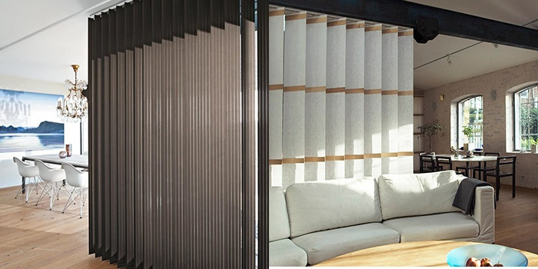Вертикальные ламели в пространстве помещения.

Горизонтальные конструкции для комнат напоминают привычные оконные. Металлические почти не уступают дверному полотну: прочные, с хорошими изоляционными свойствами. Чтобы открыть, поднимают вверх.
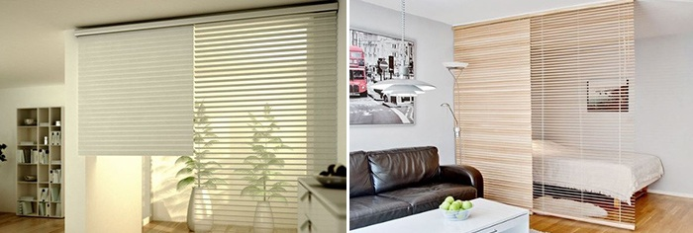Горизонтальные жалюзи разделяют комнату на зоны.

Достоинства и недостатки
Раздвижные легкие конструкции обладают такими достоинствами:
- богатая цветовая палитра;
- сочетание с любым интерьером;
- разнообразие материалов для изготовления;
- простота установки;
- легкий демонтаж при необходимости;
- удобство использования.
Учитывают, что жалюзи не заменят полноценно перегородку или дверь.
Они проигрывают капитальным изделиям в следующем:
- худшая звукоизоляция;
- меньшая надежность, долговечность конструкции;
- более сложный уход: труднее очистить от грязи.
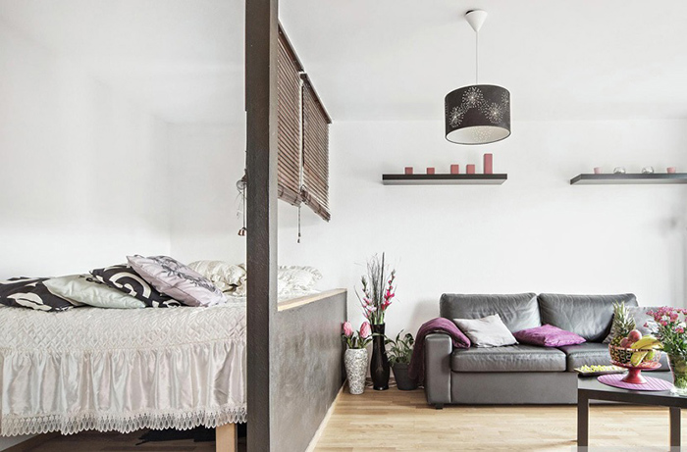Жалюзи это конечно красиво, но нет никакой звукоизоляции.

Материал изготовления
Используется натуральное и синтетическое сырье. Из природных материалов пользуются спросом деревянные, металлические, тканевые изделия.
Деревянные жалюзи ценятся за естественную гамму цветов. Кроме ламелей с натуральными оттенками, предлагаются изделия окрашенные, позолоченные, патинированные. Чаще применяются дома для заполнения дверных проемов.
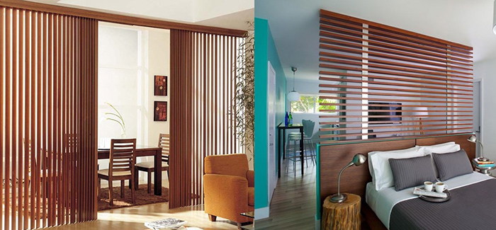Жалюзи, изготовленные из дерева, используем в естественном цвете.

Металлические ламели производят из алюминия. Материал устойчив к деформации, влаге, ультрафиолету, огню. Изделия долговечные, привлекательные благодаря декоративному покрытию из порошковой краски. Используется, кроме традиционного белого цвета, гамма различных оттенков.
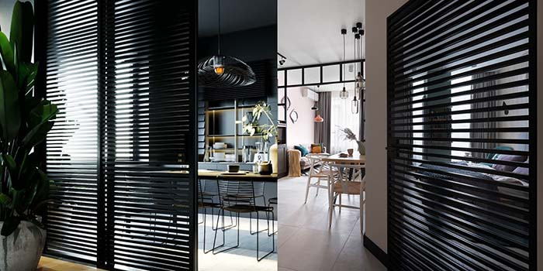Металлические жалюзи покрывают порошковой краской.

Пластик менее прочный и надежный, но с богатой палитрой, дешевый. Продолжительное время сохраняется окраска и форма. Ламели легкие, поэтому нагрузки на крепление и механизм передвижения минимальные.
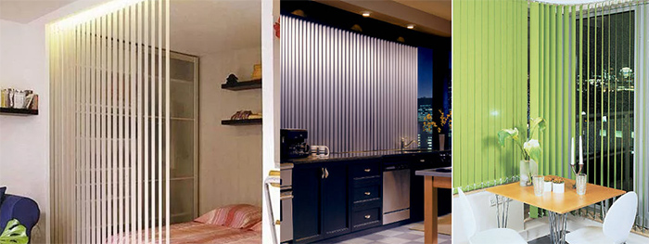
Одни из дешевых жалюзи из пластика.

Ткани используются для производства преимущественно вертикальных жалюзи. Они проигрывают по сравнению с деревом и алюминием в прочности, устойчивости к повреждениям. Более долговечны ламели из хлопка, нейлона, полиэстера, срок службы возрастает с увеличением плотности материала. Тканевые изделия богаты цветовой гаммой, фактурой.
Из нетканых материалов производятся все типы ламелей. У них несколько лет сохраняется форма, окраска, можно наносить рисунок самостоятельно. Синтетические материалы прочные, мало весят.
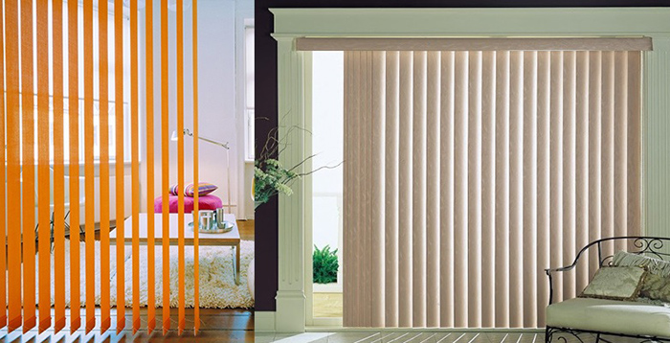Тканевые жалюзи не устойчивы к повреждению.

Цветовые решения
Выбрать подходящую расцветку производимых ламелей несложно. При выборе однотонных изделий учитывают влияние цвета на формирование дизайна, сочетаемость с интерьером.
Ламели разных оттенков обладают такими свойствами:
- красный и бордовый придают строгость, индивидуальность;
- коричневые ламели - это солидность, уют;
- зеленый оттенок подчеркивает выразительность интерьера;
- синий - свежий и стильный, нежный;
- желтый наполняет комнату теплом и светом;
- оранжевые ламели придают динамичность, беззаботность.
Кроме ламелей одного цвета, используют сочетание двух: классических белого и черного, коричневого и бежевого, голубого и зеленого, белого и персикового. Однотонные жалюзи украшают рисунками, фотопечатью.
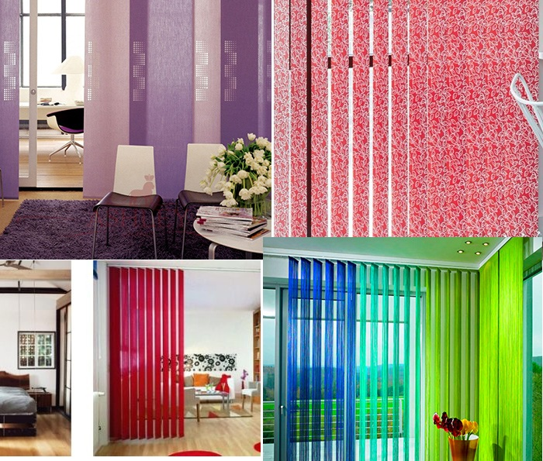Разнообразие расцветок дает возможность использовать жалюзи в любом дизайне.

Способы крепления
Для закрепления раздвижных жалюзи применяют наиболее удобный способ:
- Если конструкция используется для зонирования, механизм крепления устанавливают на потолке. В некоторых случаях можно смонтировать на небольших простенках, выступающих по обе стороны или сверху большого проема.
- Для маскировки ниш подойдут варианты с креплением в пространстве углубления, рядом на стене или потолке.
- Дверной проем закрывают, устанавливая крепление над ним на стене, потолке или внутри между боковинами простенка.
Используя перечисленные варианты, устанавливают вертикальные и горизонтальные ламели. Максимально закрывают пространство жалюзи, установленные на потолке, меньше всего - с креплением в проеме, нише.
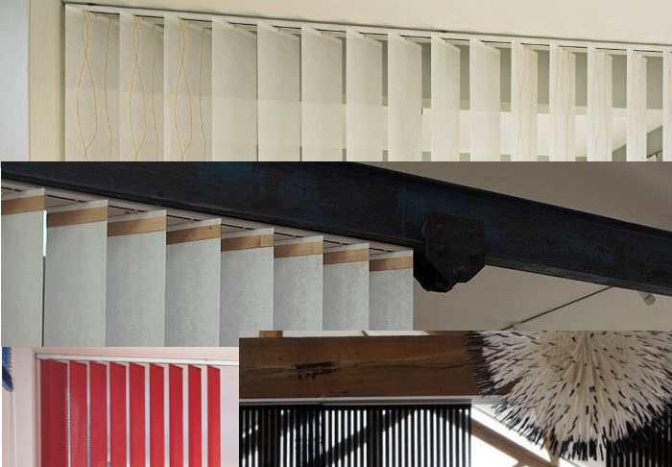Жалюзи крепим к потолку.

С чем сочетать
Оформляя комнату, на окнах, перегородках, дверях, нишах используют жалюзи одного вида, добиваясь единства дизайна.
Любые конструкции удачно сочетаются со всеми стилями, если придерживаться таких рекомендаций:
- Светлые пластмассовые, алюминиевые ламели подходят для офисов, квартир современного стиля хай-тек.
- Теплые глубокие тона деревянных жалюзи сочетаются с классическим интерьером, стилем кантри.
- Ткани подходят для оформления любых помещений.
Изящность жалюзи придает совмещение со шторами классического типа, использование кисточек, шнурков, ламбрекенов. На фото показаны примеры дизайнерских решений.
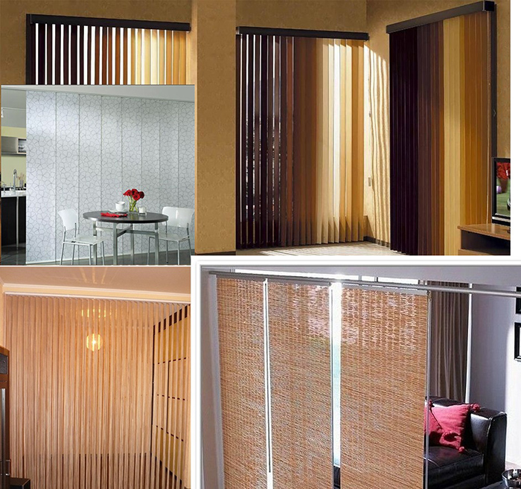Ламели подойдут и для офиса и для однокомнатной квартиры.

Особенности ухода
Правила ухода определяются материалом жалюзи. Для всех видов подходит пылесос, если пользоваться регулярно, не допускать сильного загрязнения.
Алюминиевые планки моют водой с мылом. Если загрязнение сильное, снимают, погружают в ванну с теплым мыльным раствором. Ламели вытирают, просушивают.
За деревянными жалюзи ухаживают с мягкой влажной тряпкой. Мытье для них противопоказано.
Тканевые сильно загрязненные ламели снимают, сворачивают рулонами. Замачивают в растворе с неагрессивным моющим средством, ожидают растворения загрязнений, прополаскивают. Такие жалюзи не рекомендуется тереть, стирать в машине. При сильном загрязнении отдают в химчистку.
Для стеклотканых материалов применяется только сухая чистка. Ткани на прорезиненной основе очищают специальными средствами.
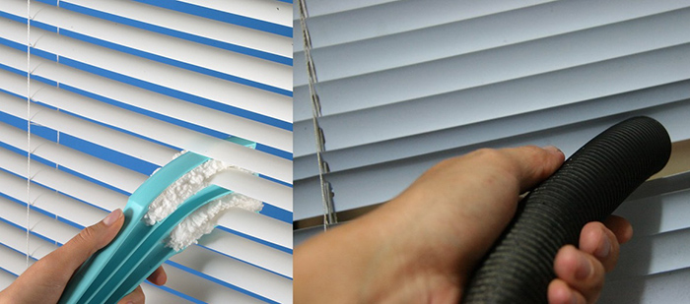Чистка жалюзи.

Рекомендации по выбору
Выбирая жалюзи в комнату, учитывают расположение помещения:
- Для солнечной стороны желательны материалы, поглощающие свет: пластиковые, деревянные, алюминиевые. Для офисов больше подходят однотонные, квартир - яркие с рисунками, орнаментами.
- Комната в тени - эффективны тканевые изделия, пропускающие свет.
- Для зонирования помещения по центру выбирают дорогие эффектные модели. Подбирают в тон обоям, картинам, мебели.
Для скрытия ниш, кладовых, встроенных шкафов применяют неброские модели. По цвету ориентируются на основные оттенки: пола, стен, потолка.
На удобство эксплуатации влияет тип раздвижного механизма. Если жалюзи открывают часто, оптимальный вариант - электрическая система с пультом дистанционного управления.
Для ламелей, используемых с целью маскировки, целесообразно ручное управление.
Ассортимент межкомнатных жалюзи позволяет выбрать изделие, способное интегрироваться в интерьер помещения, реализовать любые идеи дизайна. Учитывают, кроме декоративных свойств, практическую сторону применения.

